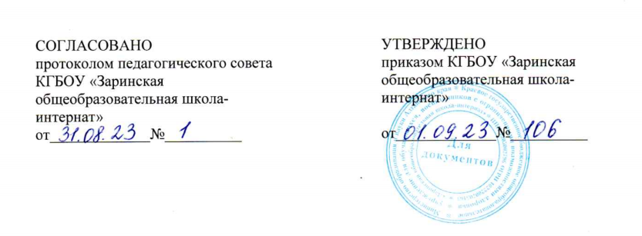

Годовой календарный учебный график
краевого государственного бюджетного общеобразовательного учреждения
«Заринская общеобразовательная школа-интернат»
на 2023-2024 учебный год

г. Заринск
2023 г.

Нормативную базу календарного годового учебного графика КГБОУ «Заринская общеобразовательная школа-интернат» составляют:
Закон Российской Федерации от 29.12.2012 №273-ФЗ «Об образовании в Российской Федерации»;
Порядок организации осуществления образовательной деятельности по основным− образовательным программам начального общего, основного общего, среднего общего образования, утвержденного приказом Министерства образования и науки РФ от 22 марта 2021 г. № 115;
Постановление Главного государственного санитарного врача РФ от 28.09.2020 №28 об утверждении СанПиН 2.4.2.3648-20 «Санитарно-эпидемиологические требования к организациям воспитания и обучения, отдыха и оздоровления детей и молодежи»;
- Приказ Министерства образования и науки России от 19.12.2014 №1599 «Об утверждении федерального государственного образовательного стандарта образования обучающихся с умственной отсталостью (интеллектуальными нарушениями)»;
- Приказ Министерства просвещения Российской Федерации от 24.11.2022 № 1026 «Об утверждении федеральной адаптированной основной общеобразовательной программы обучающихся с умственной отсталостью (интеллектуальными нарушениями):
-Письмо Министерства образования и науки Алтайского края от 23.08.2023 № 23-02/22/800 «О начале учебного года»

1. Начало 2023-2024 учебного года: 01.09.2023
Окончание 2023-2024 учебного года: 26.05.2024

2. Учебный год состоит из 4 четвертей:
1-я четверть: 01.09.2023 – 27.10.2023
2-я четверть: 06.11.2023 – 29.12.2023
3-я четверть: 09.01.2024 - 24.03.2024
4-я четверть: 03.04.2024 – 26.05.2024

3. Продолжительность учебного года:
1-ый класс – 33 учебные недели
2-9-е классы – 34 учебные недели

4. Продолжительность каникул составляет:
Осенние каникулы: с 28.10.2023 г. по 05.11.2023 г. – 9 дней
Зимние каникулы: с 30.12.2023 г. по 08.01.2024 г. – 10 дней
Весенние каникулы: с 25.03.2024 г. по 02.04.2024 г. – 9 дней
Дополнительные каникулы для 1 класса:
с 19.02.2024 г. по 25.02.2024 г. – 9 дней
Летние каникулы: с 27.05.2024 г. по 31.08.2024 г.

5. Продолжительность учебных периодов:

Учебные четверти | Классы | Начало и окончание четверти | Количество учебных недель (учебных дней)
I четверть | 1-9 кл. | 01.09.2023 – 27.10.2023 | 8 недель 1 день (41 день)
II четверть | 1-9 кл. | 06.11.2023 - 29.12.2023 | 7 недель 4 дня (39 дней)
III четверть | 1 кл. | 09.01.2024 – 16.02.2024 | 5 недель 4 дня (29 дней)
 | 1 кл. | 26.02.2024 – 24.03.2024 | 4 недели (19 дней)
 | 2-9 кл. | 09.01.2024 – 24.03.2024 | 11 недель (52 дня)
IV четверть | 1-9 кл. | 03.04.2024 – 26.05.2024 | 7 недель 2 дня (37 дней)
Итого за учебный год | 1 кл.  2-9 кл. | 01.09.2023 – 26.05.2024  01.09.2023 – 26.05.2024 | 33 недели (165 дня)  34 недели (169 дней)

6. Промежуточная и итоговая аттестация.
Промежуточная аттестация в Учреждении подразделяется на годовую, четвертную и текущую. Годовую промежуточную аттестацию проходят все обучающиеся 2-8 классов. Промежуточная годовая аттестация может проводиться в письменной, устной и в других формах.
Годовая промежуточная аттестация обучающихся 1 класса проводится на основе контрольных диагностических работ.
Расписание проведения годовой промежуточной аттестации доводится до сведения педагогов, обучающихся и их родителей (законных представителей) не позднее, чем за 2 недели до начала аттестации.

Факультативные занятия, внеурочные занятия и занятия по программам дополнительного образования проводятся после учебных занятий по утвержденному расписанию. Между началом факультативных (дополнительных) занятий и последним обязательным уроком по расписанию организуется перерыв продолжительностью не менее 20 минут.

